编号：0891-2021-QEO-2023

**监督审核（查）通知书**

河南天恒科教设备有限公司

证书号：Q:ISC-Q-2021-1705-R,E:ISC-E-2021-1178-R,O:ISC-O-2021-1082-R

感谢贵方一直以来对我公司认证工作的支持和配合，根据国家认证认可相关规定，获证组织每年必须接受一次年度监督审核（查），贵单位第二次监督审核（查）拟安排在2023年9月。接到此通知后请按合同将监督审核（查）费用汇至我机构,我机构收到费用后将安排审核。由于审核人员调配等问题，确认审核的信息需要至少提前一个月提供。请收到此通知后确认企业信息变更情况。

友善提示：

1 按照国家认证认可相关规定，获证组织如不能在 年月日前完成监督审核（查），将会被暂停或辙销使用认证证书和认证标志。

2 如暂停期间恢复监督审核（查）需要增加费用。

3 如有以我机构名义，向我获证单位收取费用，请获证单位接到任何相关信息，及时与我机构市场部联系确认。

谢谢合作！

联系电话： 010-5824 6991

联 系 人： 市场部

邮 [箱：isc_service@china-isc.org.cn](mailto:isc_service@china-isc.org.cn) 汇款方式如下：

收 款 人：北京国标联合认证有限公司

开户银行：中国工商银行股份有限公司北京惠新支行帐 号：0200006309020251138

地 址：北京市朝阳区北苑路168号1号楼16层1603 邮 编：100101

北京国标联合认证有限公司

（单位盖章）

日期：2023-09-12

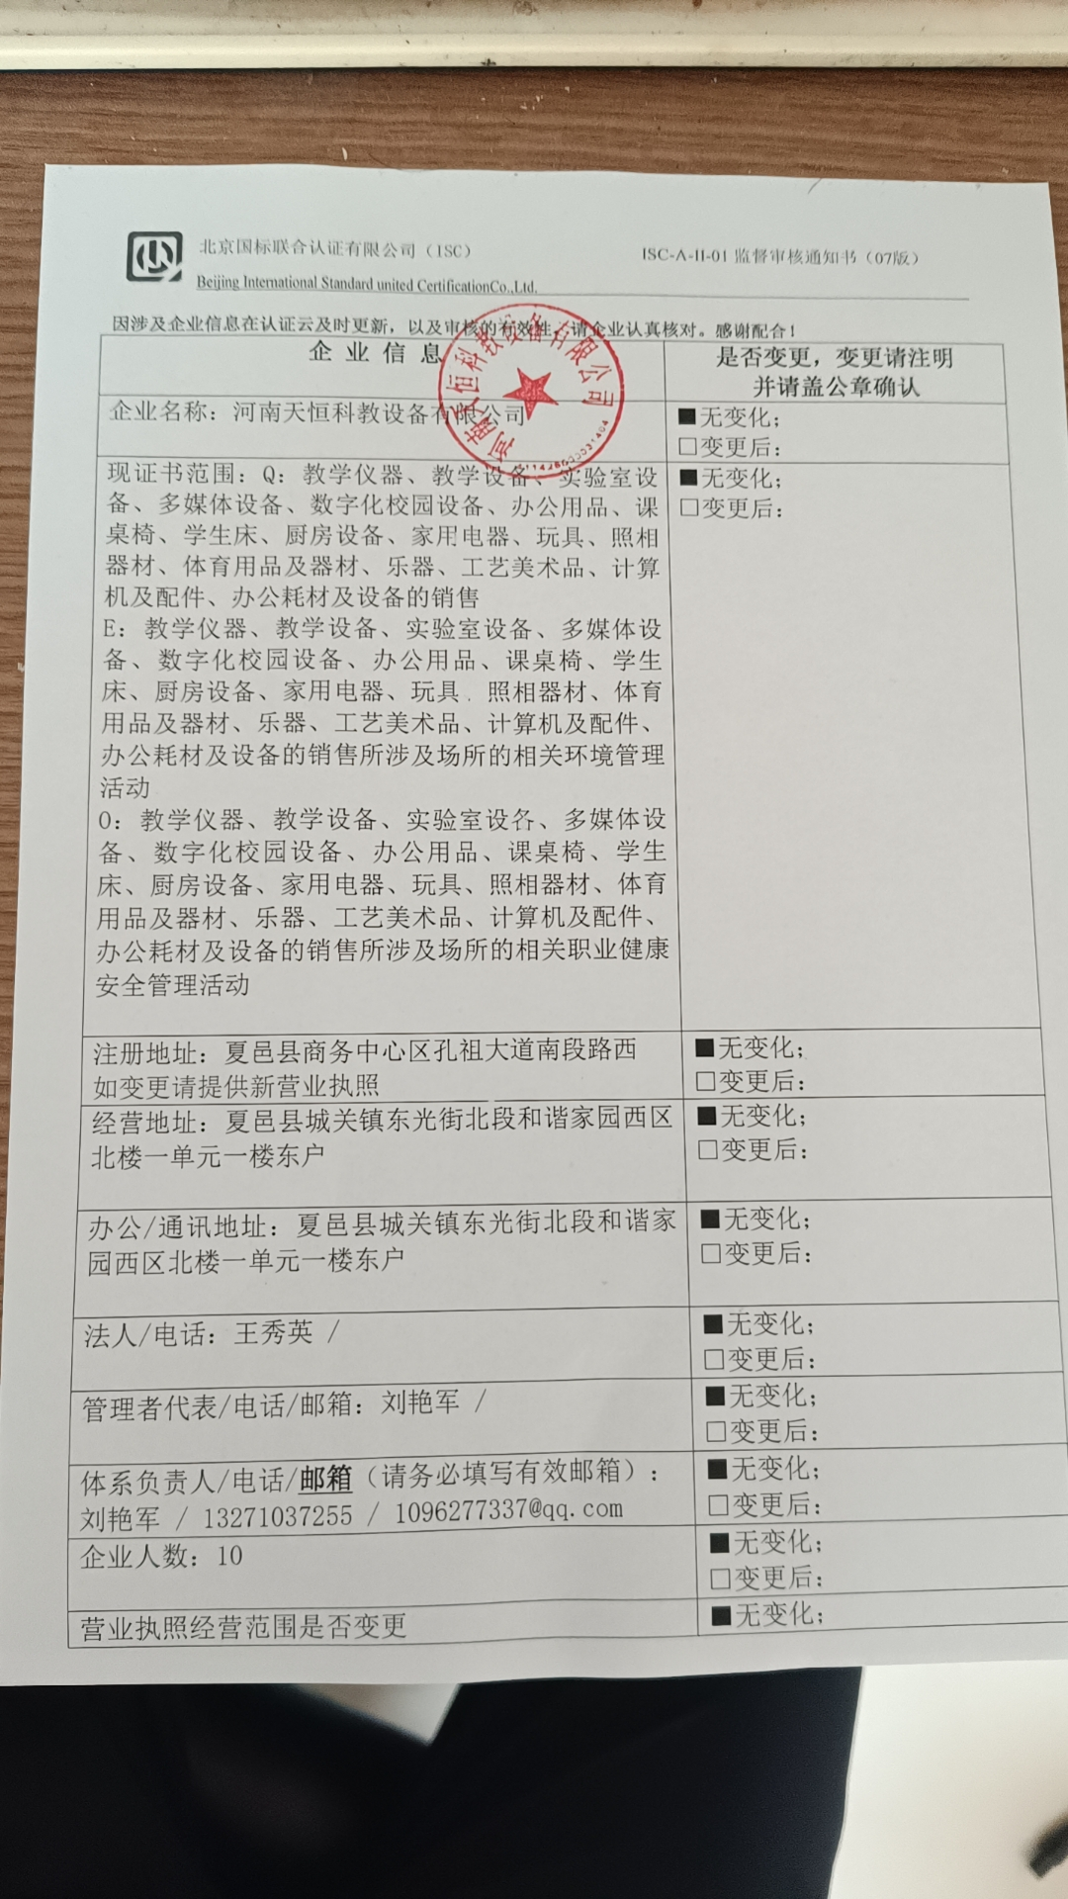**因涉及企业信息在认证云及时更新，以及审核的有效性，请企业认真核对。感谢配合！**

|  |  |
| --- | --- |
| **企 业 信 息** | **是否变更，变更请注明**  **并请盖公章确认** |
| 企业名称：河南天恒科教设备有限公司 | ■无变化；  □变更后： |
| 现证书范围：Q：教学仪器、教学设备、实验室设备、多媒体设备、数字化校园设备、办公用品、课桌椅、学生床、厨房设备、家用电器、玩具、照相器材、体育用品及器材、乐器、工艺美术品、计算机及配件、办公耗材及设备的销售  E：教学仪器、教学设备、实验室设备、多媒体设备、数字化校园设备、办公用品、课桌椅、学生床、厨房设备、家用电器、玩具、照相器材、体育用品及器材、乐器、工艺美术品、计算机及配件、办公耗材及设备的销售所涉及场所的相关环境管理活动  O：教学仪器、教学设备、实验室设备、多媒体设备、数字化校园设备、办公用品、课桌椅、学生床、厨房设备、家用电器、玩具、照相器材、体育用品及器材、乐器、工艺美术品、计算机及配件、办公耗材及设备的销售所涉及场所的相关职业健康安全管理活动 | ■无变化；  □变更后： |
| 注册地址：夏邑县商务中心区孔祖大道南段路西  如变更请提供新营业执照 | ■无变化；  □变更后： |
| 经营地址：夏邑县城关镇东光街北段和谐家园西区北楼一单元一楼东户 | ■无变化；  □变更后： |
| 办公/通讯地址：夏邑县城关镇东光街北段和谐家园西区北楼一单元一楼东户 | ■无变化；  □变更后： |
| 法人/电话：王秀英 / | ■无变化；  □变更后： |
| 管理者代表/电话/邮箱：刘艳军 / | ■无变化；  □变更后： |
| 体系负责人/电话/**邮箱**（请务必填写有效邮箱）：  刘艳军 / 13271037255 / 1096277337@qq.com | ■无变化；  □变更后： |
| 企业人数：10 | ■无变化；  □变更后： |
| 营业执照经营范围是否变更  （与获证范围相关的） | ■无变化；  □变更后： |
| 组织架构是否变更 | ■无变化；  □变更后： |
| 多场所信息： | ■无变化；  □变更后： |
| 资质许可证情况： | ■不需资质许可；  □现在资质（请列明）： |
| 近一年来是否有重大事故、事件 | ■无；  □有： |
| □国家、地方是否对产品质量进行监测  □国家、地方是否对环境及职业健康安全方面进行监测  □是否发生过重大质量、安全、环境方面的事故，受上级部门的处罚情况 | 请附监测结果  无 |
| 涉及季节性生产的单位，提供季节性生产的安排情况（审核时必须有现场） |  |